UNIDAD DE SALUD MUNICIPAL

Temática

ACCIONES PREVENTIVAS DE SÍNDROME METABOLICO Y SUS CONSECUENCIAS

El área de salud municipal, durante el presente trienio se impulsó el desarrollo de talleres y campañas de prevención de enfermedades que tuvieron un impacto y atención a 29,262 personas correspondientes al 30% sobre el total de la población municipal, canalizando a diversas instituciones los casos en los que se detectó situación de riesgo en la salud, para su atención y derivar para su tratamiento a diversas instituciones, coadyuvando con los Gobiernos Federal y Estatal en beneficio de la comunidad.

En congruencia con el diagnóstico de Salud 2015 y su actualización en 2018, documento con el que fue establecida la base para implementar la estrategia para el combate de enfermedades no trasmisibles, establecidas en el objetivo OM55 y OM56 del Plan de Desarrollo Municipal, al inicio de este Gobierno, y reforzado en los planteamientos de los Programas Operativos Anuales de los periodos 2016, 2017 y 2018 la meta de atención a 29,262 zapotlenses, con potencial de síndrome metabólico, a través de programas de activación física, nutrición, por medio de talleres informativos, campañas permanentes e itinerantes más del 30% de la población total del municipio, tuvo acceso y apoyo para evitar el aumento de individuos con daños irreversibles en la salud, que se traducen en hipertensión, diabetes y obesidad, generando una cultura de hábitos saludables en la población.
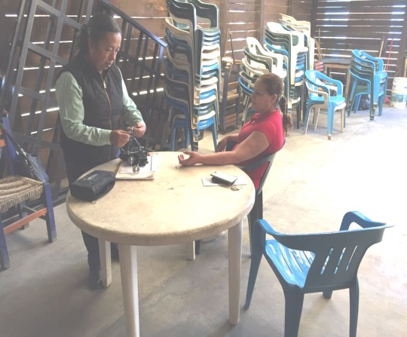
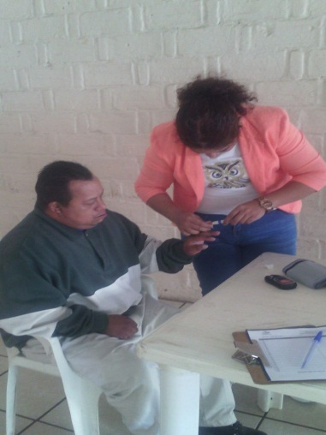
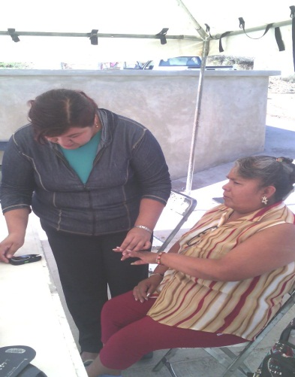

Campañas de prevención síndrome metabólico

Así también, informo a la población que en el marco de este ambicioso plan de prevención que a través de la Unidad de Salud Municipal este Gobierno proyecto para el trienio, en el último periodo correspondiente al año 2018, fueron atendidos 7,534 zapotlenses, mismos que en algunos casos fueron vinculados con instituciones de salud de primer contacto y área de deportes municipal, estimulando el hábito del ejercicio y alimentación saludable.

Pondero la importancia que se le dió en estos años al programa, para lograr la activación física de más ciudadanos en la localidad, situación que fue prioritaria para este Gobierno, congruente con la generación de más de 25 espacios públicos deportivos en diversas colonias del municipio que fueron construidos para que en un radio menor a los 400 metros cuadrados la mayor parte de la población de Zapotlán el Grande pueda activarse físicamente.

Por otra parte, a través de la Unidad de Salud Municipal, en el marco de este informe, destaco el apoyó a la población más vulnerable, con el diseño de planes alimenticios y orientación nutricional, que coadyuvaron en la contracción del indicador de individuos con enfermedades crónico degenerativas e incluso, dado que el sobrepeso detectado en algunos casos rebasaba los estándares en individuos jóvenes, adultos y adultos mayores, se vincularon con el área deportiva municipal para acelerar los resultados.

De acuerdo con la siguiente gráfica, puede observarse la evolución de casos atendidos e incorporados al programa de prevención de enfermedades crónico degenerativas (Sindrome metabólico) durante el presente trienio durante los años 2016,2017 y 2018.

Así también se despliega la información de la población atendida durante el periodo 2018 en el contexto del programa mencionado, señalando las colonias y los volúmenes beneficiados al interior del Municipio.

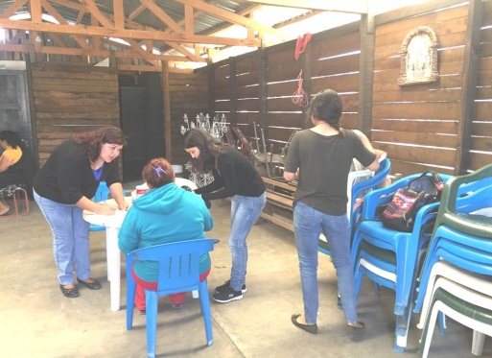
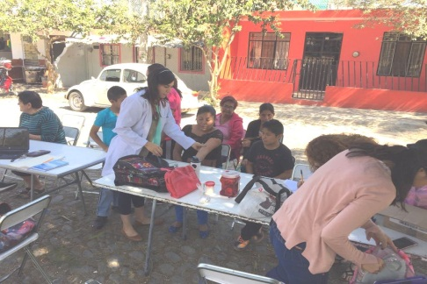
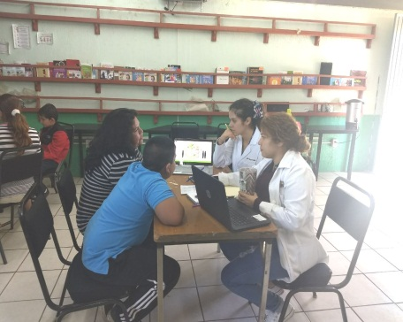

Campaña de prevención de síndrome metabólico

POBLACIÓN | COLONIA | CANTIDAD
Infantil | Constituyentes, La Nueva Luz, Rancho Quemado, Emiliana Zapata, La Unión, Sta. Rosa. Miguel Hidalgo, Bugambilias, fresno Reforma, Jardines de Zapotlán, 19 de Septiembre. Los Encinos, Revolución  Jardines del Sol, La Morita | 13,850
Juvenil |  | 4,680
Adultos |  | 6,546
Total |  | 25.076

Además en el mismo contexto y en complemento a la estrategia mencionada en el primer párrafo, fueron establecidas en coordinación con las instituciones de salud establecidas en el municipio, como lo son la región sanitaria numero VI, el instituto mexicano del seguro social, clínica del ISSSTE se establecieron campañas permanentes para la detección oportunas de Diabetes, Hipertensión obesidad desnutrición Dislitidemia, a través de las cuales, por medio de dextrosis, fueron examinadas 25,076 personas de acuerdo al siguiente cuadro:

POBLACIÓN | COLONIA | CANTIDAD
Infantil | La Primavera, Antonio Gandara, Miguel Hidalgo  solidaridad, CTM, Gándara Estrada, Hijos Ilustres, El Triángulo, Revolución y C.N.O. Pastor de Arriba | 1410
Juvenil |  | 6,168
Adultos |  | 4,200
Total |  | 11,778

Temática

ACCIONES PREVENTIVAS DE EMBARAZOS EN ADOLESCENTES

En el tema de la prevención y en consideración al volumen de población estudiantil que se mantiene el municipio de Zapotlán el Grande, que mantiene el liderazgo educativo en la región 06 del estado de Jalisco, también durante el trienio en coordinación con planteles educativos de educación media y media superior, fueron impulsadas XXX campañas de prevención de embarazos en adolescentes, así como la prevención de enfermedades de trasmisión sexual con gran impacto en la población adolescente.

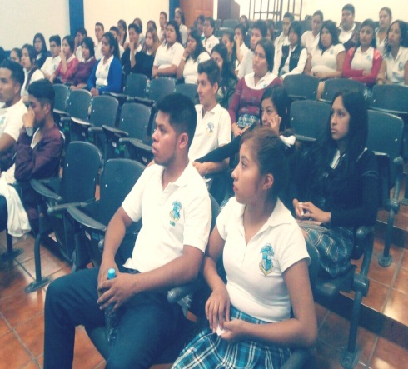
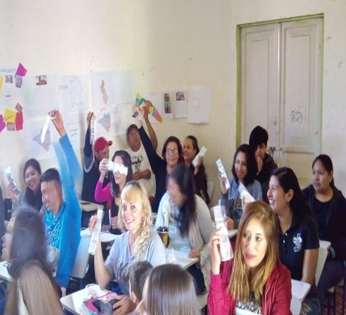
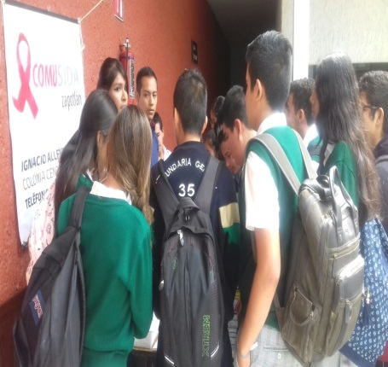

Campañas preventivas de embarazo en adolescentes

En coordinación con los principales Centros de Educación Media Superior, fueron impartidos talleres de prevención de enfermedades de trasmisión sexual y embarazos en adolescentes así también se orientó sobre los distintos métodos anticonceptivos que existen el mercado con un impacto en 11,778 jóvenes. Dichas actividades se trabajaron conjunto con la institución Secretaria de Salud brindando apoyo de material informativo y tratamiento. No obstante el instituto Zapotlense de la juventud con su participación activa colaboró en dichas actividades

La finalidad de dicho programa fue coadyuvar con las familias Zapotlense con acciones preventivas de estos temas de importancia, para prevenir la disminución de embarazos no deseados y enfermedades de transmisión sexual.

En ese contexto fueron establecidos acuerdos con los Directores de las Instituciones, Escuela Preparatoria Regional de la Universidad de Guadalajara, CBTis 226 y Bachillerato Pedagógico, logrando dispersar la información a una población estudiantil de 7.720 jóvenes estudiantes de la localidad de acuerdo al siguiente cuadro:

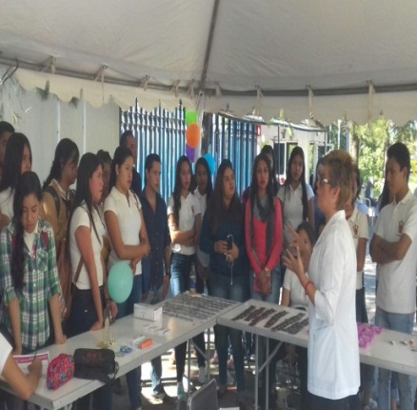
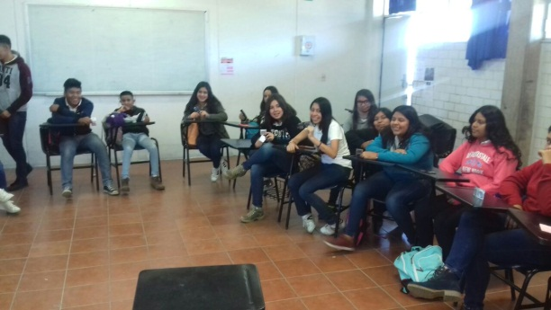
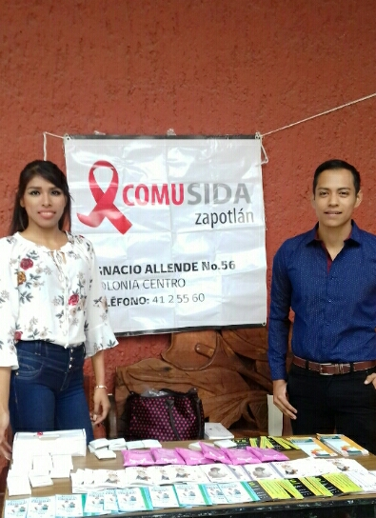

Campaña de prevención de embarazos en adolescentes

POBLACIÓN | CENTRO EDUCATIVO | CANTIDAD
Juvenil | Escuela Preparatoria Regional Cd. Guzmán | 2, 770
Juvenil | CBTis 226 | 2, 500
Juvenil | Bachillerato Pedagógico 5/5 | 1, 800
Juvenil | Otros Bachilleratos (Semi Escolarizados) | 650
Total |  | 7.720

Temática

ACCIONES PREVENTIVAS DE ENFERMEDADES NO TRASMISIBLES

En congruencia con los resultados del diagnóstico de salud, mismo al que se hace mención en los primeros párrafos de este informe, destaco el apoyo brindado a la población de la localidad, con las campañas preventivas de enfermedades no trasmisibles que concientizaron a los zapotlenses de la importancia de realizar exámenes clínicos que previnieron enfermedades no trasmisibles.

Coadyuvando con el Sector Salud fueron atendidos en la localidad 1,536 beneficiados en la prevención de enfermedades no trasmisibles.

En referencia a la temática de prevención de enfermedades no trasmisibles tales como: cáncer cérvido uterino, de mama y próstata, así como virus de papiloma humano, cuyos indicadores nos señalan un alto factor porcentual de enfermos que han derivado en tratamiento quirúrgico, quimioterápico, radioterápico o defunción. En el marco de este informe pondero la atención a 1,536 personas sin afiliación a servicios de salud, de acuerdo al siguiente cuadro en el que se despliega el tipo de población, patología y beneficiados con recursos municipales en la realización de pruebas de laboratorio, que generaron un diagnóstico preventivo para descarto posible de patología o derivación a instituciones públicas de salud.

POBLACIÓN | CENTRO EDUCATIVO | CANTIDAD
Femenina | Cáncer de mama | 464
Femenina | Papiloma humano | 236
Femenino | Cáncer cérvico uterino | 236
Masculino | Cáncer de Próstata | 600
Total |  | 1.536

En el contexto anterior, pondero que a través de la unidad de Salud Municipal en el marco de esta campaña, también se brindó información a los beneficiados que acudieron a realizarse las pruebas de laboratorio con la finalidad de concientizar al resto de los miembros que componen sus familias para realizar autoexploración, revisiones médicas periódicas e invitación a participara en las campañas de salud municipal, con la finalidad de impulsar a la baja los indicadores de morbilidad y mortalidad en la localidad, como consecuencia de las patologías mencionadas.

Temática

ACCIONES DE ATENCIÓN MÉDICA EN CONSULTORIOS MUNICIPALES

De acuerdo a los planteamientos plasmados en el Plan de desarrollo Municipal y en los Programas Operativos Anuales, fue impulsada la atención a la población más vulnerable del municipio, con atención médica, coadyuvando con el Sector salud, dando continuidad durante el periodo que se informa con la instalación de consultorios itinerantes en la atención de múltiples cuadros de enfermedades comunes.

Durante el año 2017 se reactivaron 8 consultorios itinerantes en los que se atendieron a 5,556 personas apoyadas con consulta, medicamentos y otros servicios.

De acuerdo a las necesidades de la cabecera municipal y las delegaciones del municipio, en apoyo a las familias con altos índices de marginación y sin acceso a los servicios de salud, durante el periodo que se informa fueron atendidos 5,556 personas en ocho consultorios itinerantes brindando consulta médica, estudios de laboratorio, radiografía y suministro de medicamentos.

Así también en apoyo a la población vulnerable se brindó atención dental a 5,058 beneficiados con obturación con amalgama y resina, extracciones dentales, profilaxis, curetajes y detartrajes que, sin lugar a duda, contribuyeron a la economía familiar sin acceso a los servicios de salud básica.

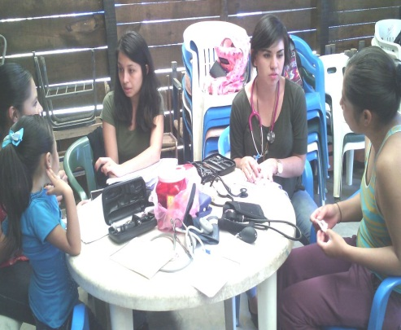
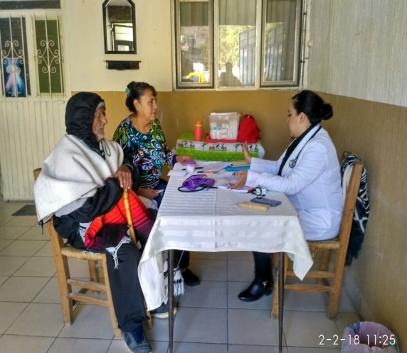
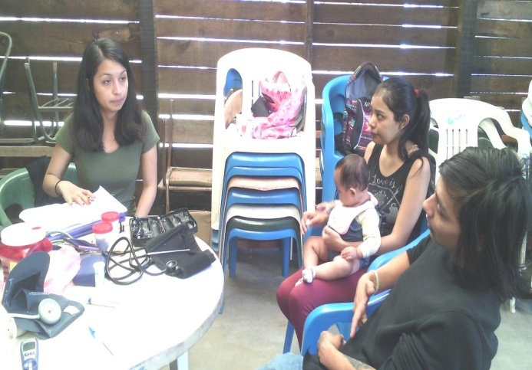

Consultorios Municipales

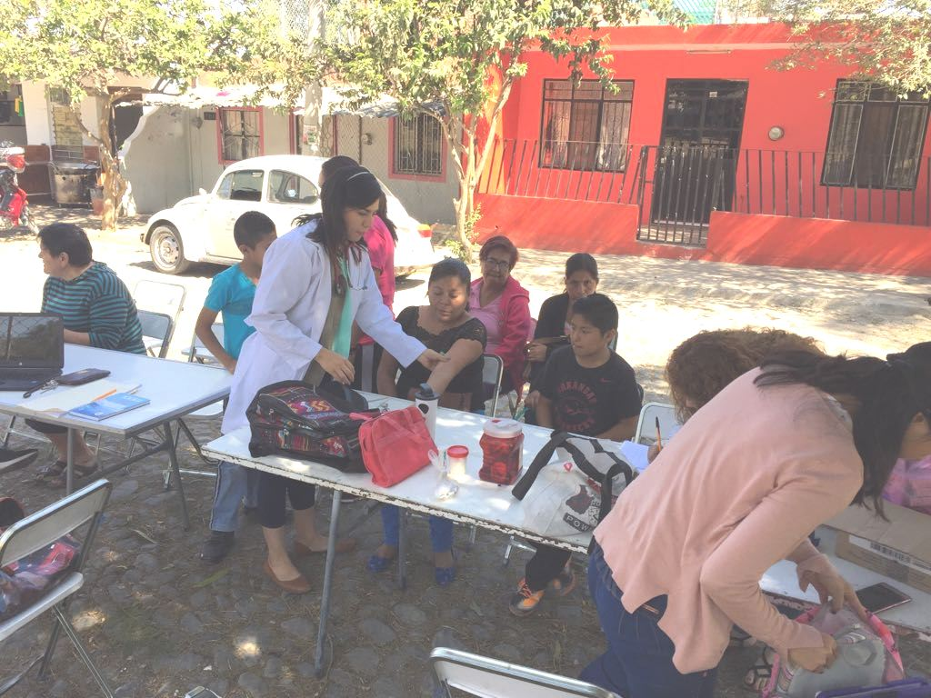
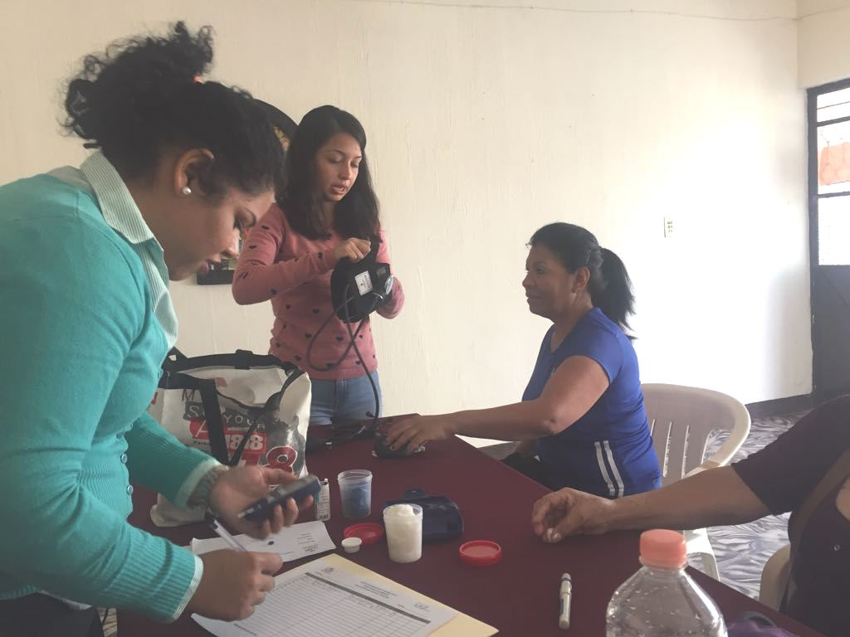
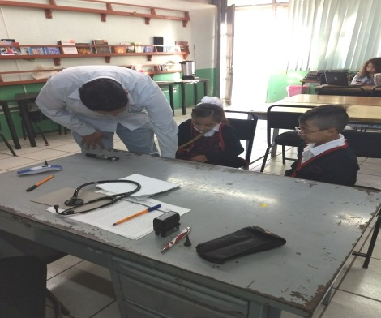

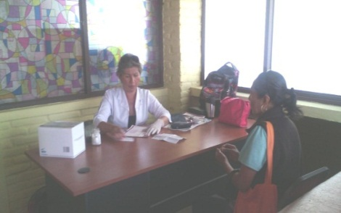
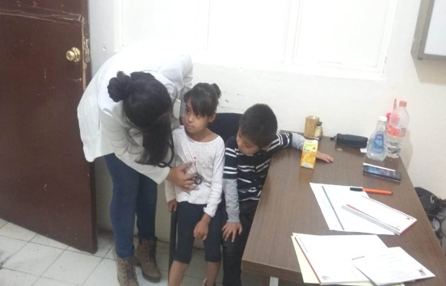
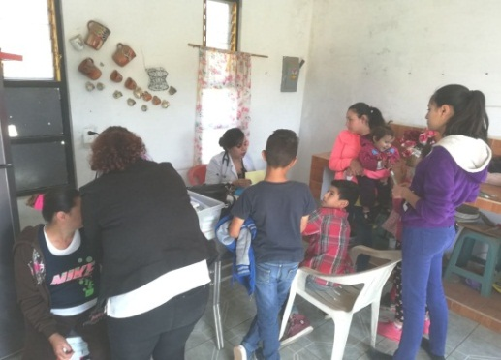

Consultorios Municipales

